Министерство образования Республики Беларусь

Учреждение образования

БЕЛОРУССКИЙ ГОСУДАРСТВЕННЫЙ УНИВЕРСИТЕТ

ИНФОРМАТИКИ И РАДИОЭЛЕКТРОНИКИ

Факультет инфокоммуникаций

Кафедра защиты информации

Лабораторная работа № 6

«МНОГОУРОВНЕВАЯ OSPF. МЕТОДЫ АУТЕНТИФИКАЦИИ

В ПРОТОКОЛАХ МАРШРУТИЗАЦИИ»

Шифр: 173

Проверила:

Белоусова Е.С.

Выполнила:

ст. гр. 961401

Савченко Е.А.

­

Минск 2022

***Цель*** *: изучить принципы деления на области в протоколе OSPF, способы инкапсуляции данных при передачи в глобальной сети, навыками конфигурации маршрутизации в многоуровневой OSPF, перераспределения маршрутов из разных протоколов, аутентификации в РРР.* **Ход работы:**

2. 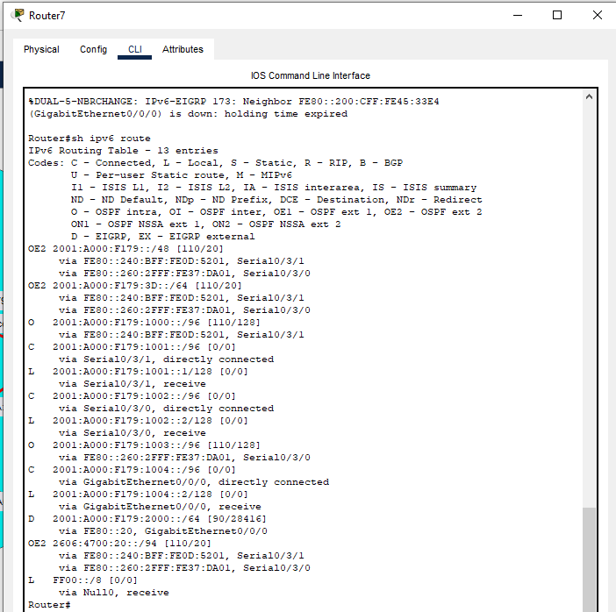

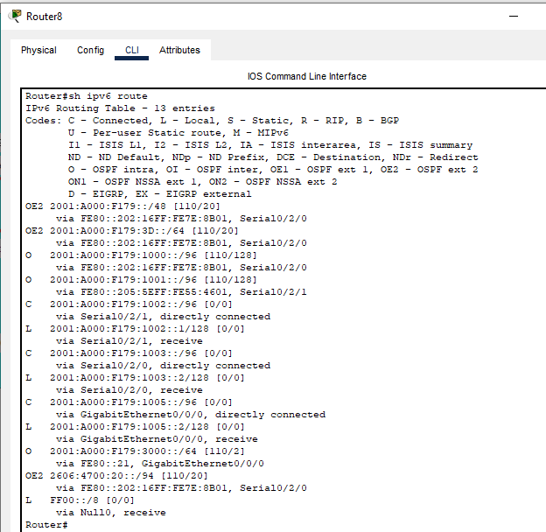

4.

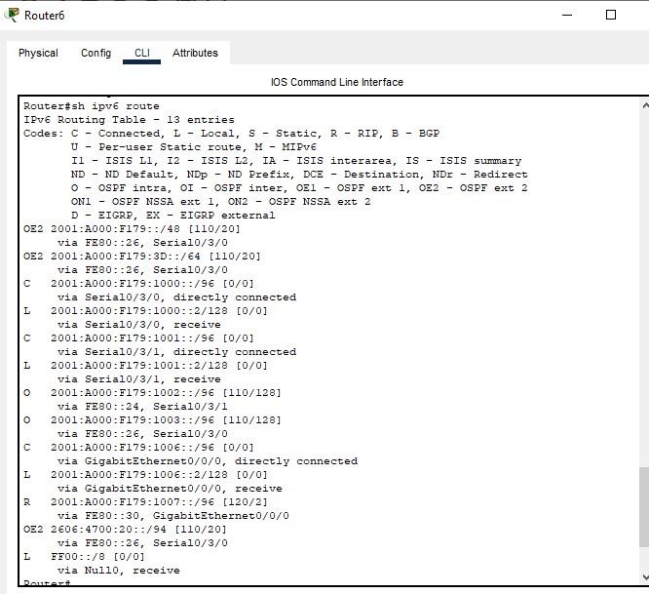

5.

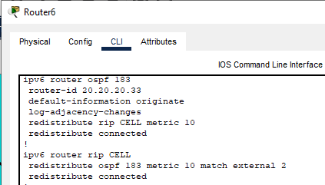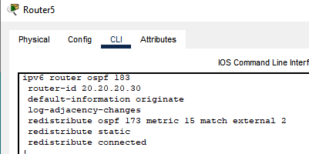

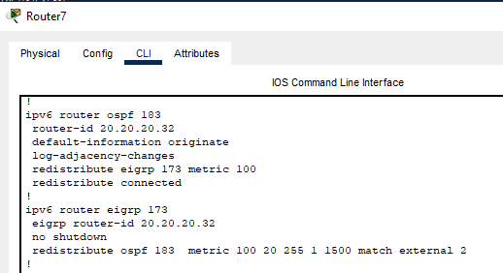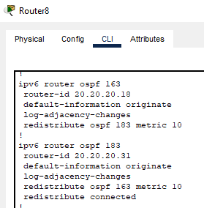

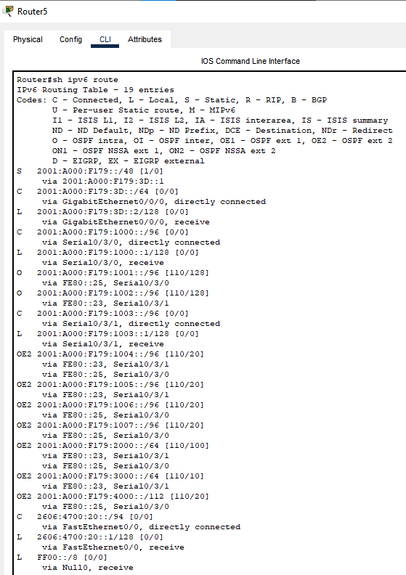

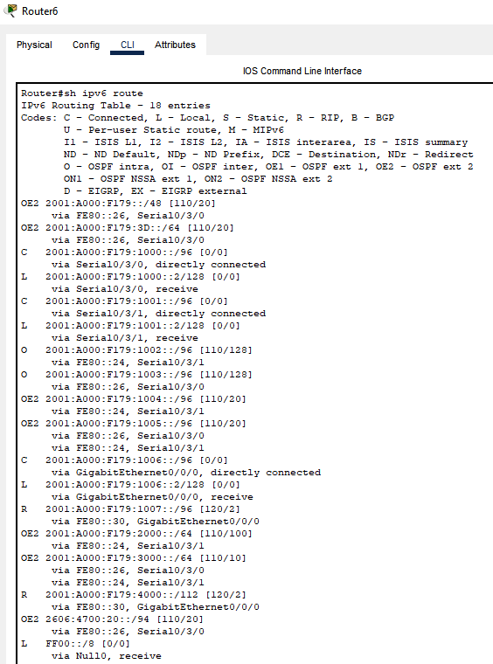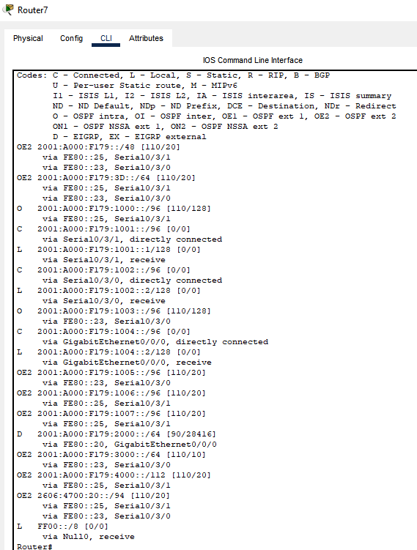

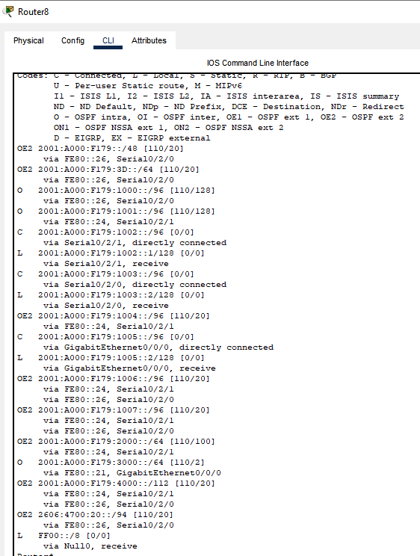

6.

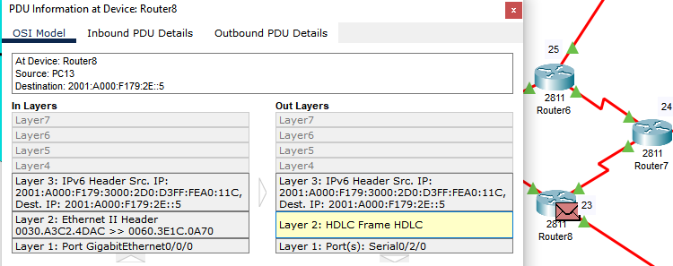

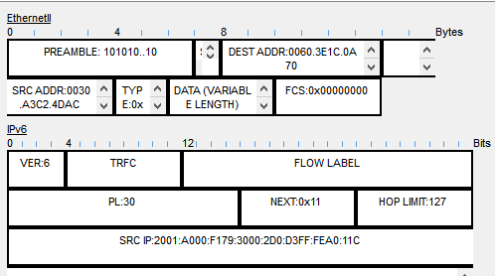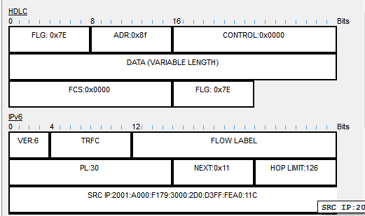

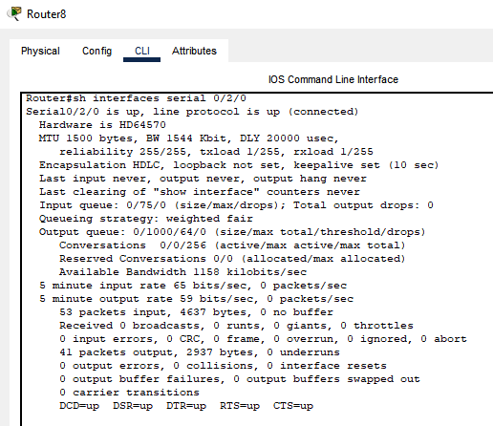

7.

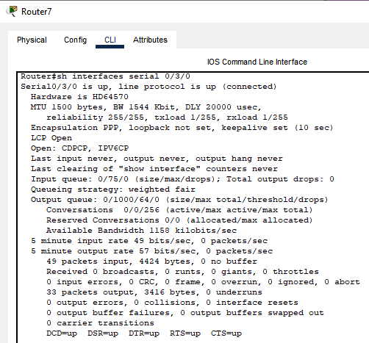

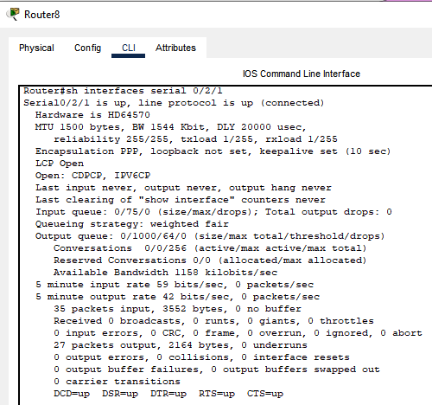

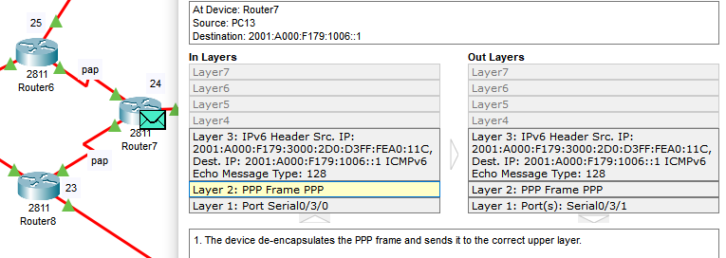

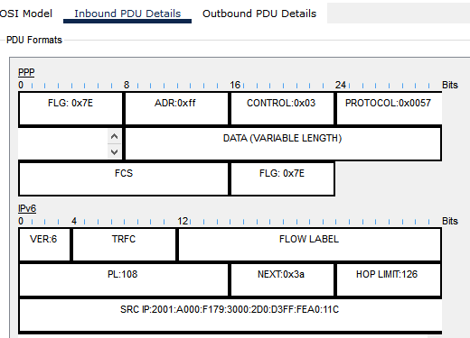

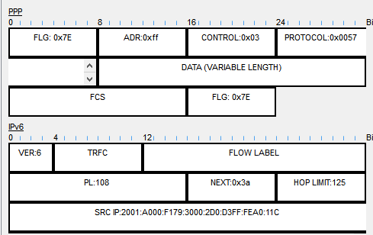

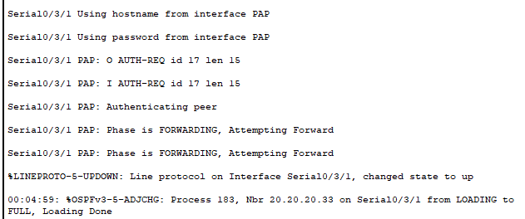

8.

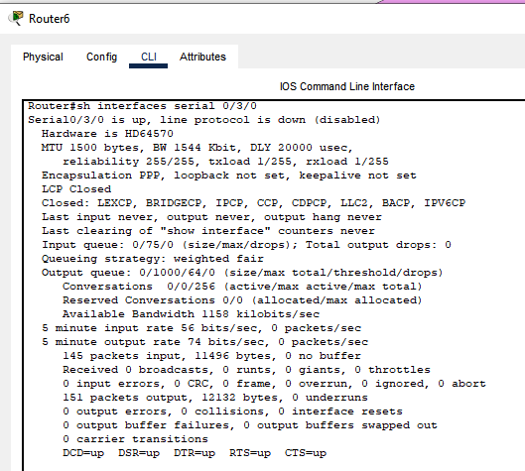

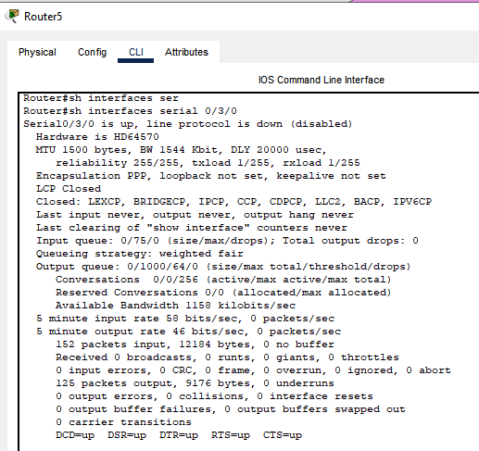

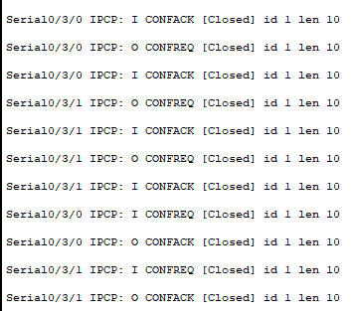

Вывод: В ходе выполнения данной лабораторной работы я рассмотрела, что для обеспечения большей эффективности маршрутизации и масштабируемости сетей протокол OSPF поддерживает иерархическую маршрутизацию с разделением на области. Протокол OSPF с одной областью чаще используется в небольших сетях, где сеть соединений маршрутизаторов не является сложной, и стоимости маршрутов быстро вычисляются. Mногоуровневой OSPF – это разделение области OSPF на более мелкие области. Основная область называется областью магистрали, все остальные области должны соединяться с областью магистрали. Перед передачей данных по последовательному интерфейсу использовались протоколы инкапсуляции: HDLC и РРР - использует протокол инкапсуляции HDLC, но также имеет встроенные механизмы безопасности, такие как РАР и CHAP, которые тоже были рассмотрены.

